SANCHEZ JESSY, SALL ALY, MONTET BASTIEN

CESI EXIA

Projet Smart Patate

# Contexte du projet

Durant ce projet nous devions réaliser un prototype de patate intelligente capable de détecter différents types de contacts à l’aide d’un programme Arduino :

* Touché à un doigt
* Touché à deux doigts
* Saisi à pleine main

Pour cela nous aider à la réalisation du projet nous avions 2 expériences à réaliser.

# Résultat des expériences menées

Voici les résultats de la 1ere expérience :

|  |  |  |  |  |  |  |  |  |  |  |
| --- | --- | --- | --- | --- | --- | --- | --- | --- | --- | --- |
| Fréquence | 500Hz | 1KHz | 10KHZ | 50KHZ | 100KHz | 200KHz | 300KHz | 400KHz | 500KHz | 600KHz |
| Tension crête à crête pas touché  (en Volt) | 5 V | 5 V | 5 V | 5 V | 5 V | 5 V | 4 V | 1.228 V | 0.5 V | 1.225 V |
| Tension crête à crête touché  (en Volt) | 5 V | 5 V | 5 V | 5 V | 5 V | 3.775 V | 1.25 V | 0.5 V | 0.3 V | 0.5 V |

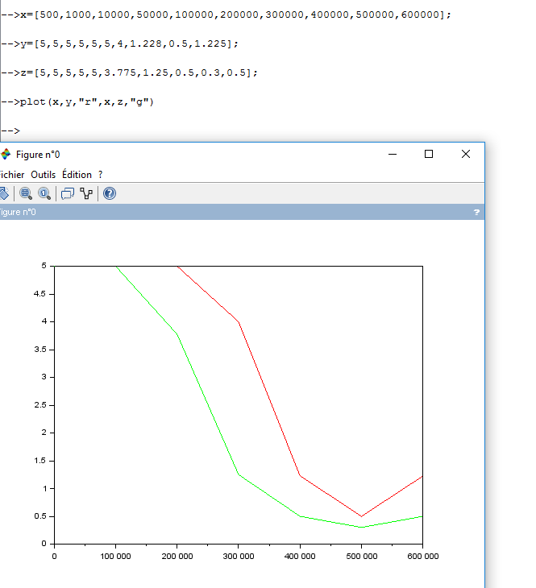



Pourquoi parle-t-on de capteur capacitif ?

On parle de capteur capacitif car il détecte lorsqu’on exerce une pression sur l’électrode.

Déduisez-en quel composant le corps humain remplace dans le montage.

Le corps humain remplace une résistance.

Pourquoi le signal diminue-t-il ?

Le signal diminue car le corps humain agit comme une résistance.

Avec ces résultats expérimentaux, calculer la capacité de votre corps en fonction du type de contact.

Formule pour convertir les fréquences en décibels (dB) : G=20log(Us/Ue)

Avec Ue=5V

La fréquence de coupure vaut : Fc= $\frac{1}{2.Π.R.C}$

Donc C= $\frac{1}{2.Π.R.Fc}$

|  |  |  |  |  |  |  |  |  |  |  |
| --- | --- | --- | --- | --- | --- | --- | --- | --- | --- | --- |
| Fréquence | 500Hz | 1KHz | 10KHZ | 50KHZ | 100KHz | 200KHz | 300KHz | 400KHz | 500KHz | 600KHz |
| Tension crête à crête touché  (en Volt) | 5 V | 5 V | 5 V | 5 V | 5 V | 3.775 V | 1.25 V | 0.5 V | 0.3 V | 0.5 V |
| Gain (en décibels) | 0 | 0 | 0 | 0 | 0 | -2,44 | -12,04 | -20 | -24,44 | -20 |

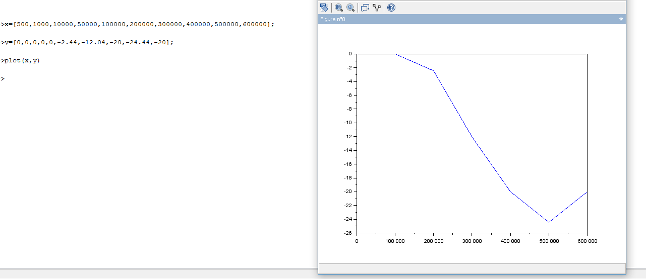



D’après le graphique la fréquence de coupure vaut : Fc=2,067x10^5 Hz

On sait que R=100Ω

Application numérique : C= $\frac{1}{2.Πx100x2,067x{10}^{5}}$ =7,7nF

La capacité du corps en fonction du pincement vaut donc 7,7nF

Voici les résultats de la 2ere expérience :

Schéma Fritzing du projet :

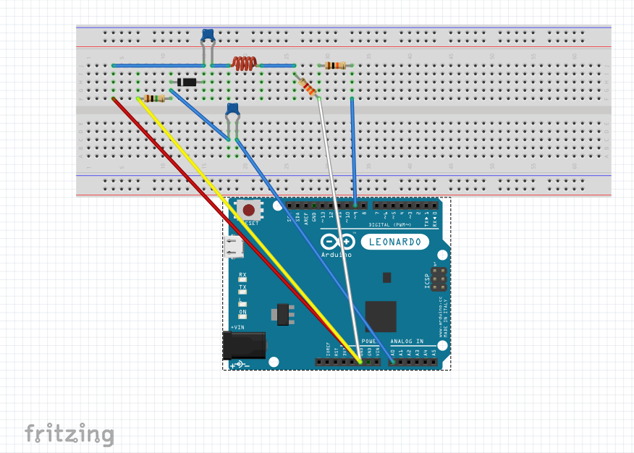

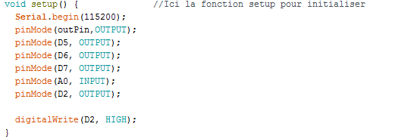Code Arduino :

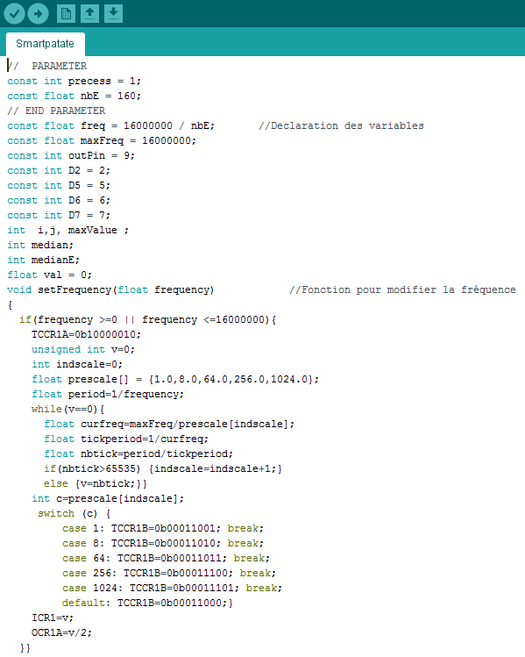

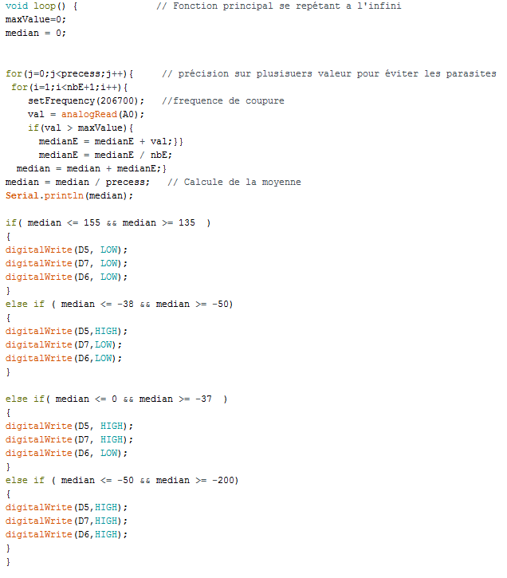

# Explication du fonctionnement du circuit et du fonctionnement du capteur

Explication du circuit :

Sens du courant :

Lorsqu’on touche l’électrode

Lorsqu’on ne touche pas l’électrode

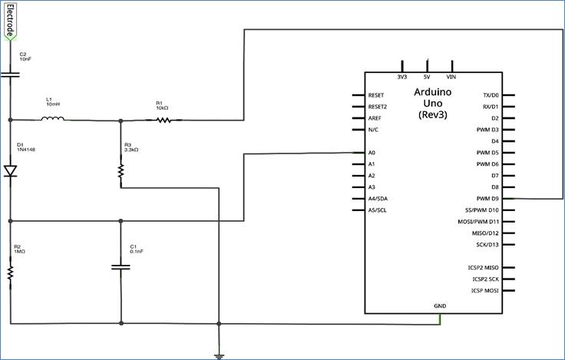

Résistance de PULL-DOWN

Circuit RC

Circuit RL

Explication du capteur :

En connectant le montage sur le port USB, on charge électriquement la patate pour l’amener à un potentiel (HIGH). Lorsqu’on touche la surface de la patate, le corps agit comme une capacité et décharge la patata, ce qui réduit le potentiel (LOW) sur sa surface. Cette variation est détectée par l’Arduino, qui allume alors les LED en fonction du type de touché.

# Présentation du prototype

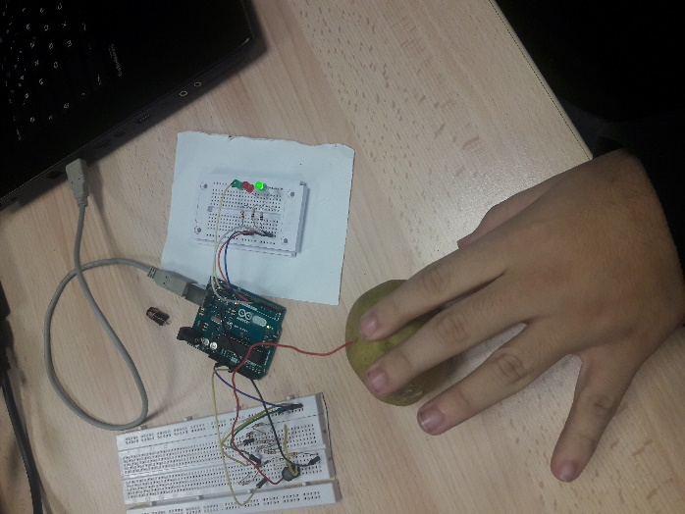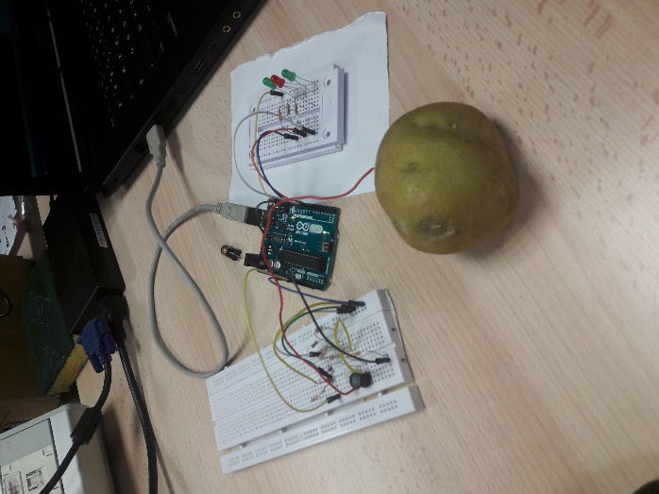

La patate prend le rôle de l’électrode.

Lorsqu’on touche la patate à un doigt : une seule LED s’allume.

Lorsqu’on touche la patate à deux doigts : 2 LED s’allument.

Lorsqu’on saisit la patate à pleine main : 3 LED s’allument.

# Bilan du projet

Durant ce projet nous avons rencontré plusieurs difficultés :

* Nous n’avions pas de bobine au début du projet, nous devions donc la partager entre les groupes.
* Nous n’avons pas réussi à faire fonctionner le programme sur Processing.

Nous avons tout de même réussi à finir le projet et à fabriquer un prototype de smart patate.